Passo a passo

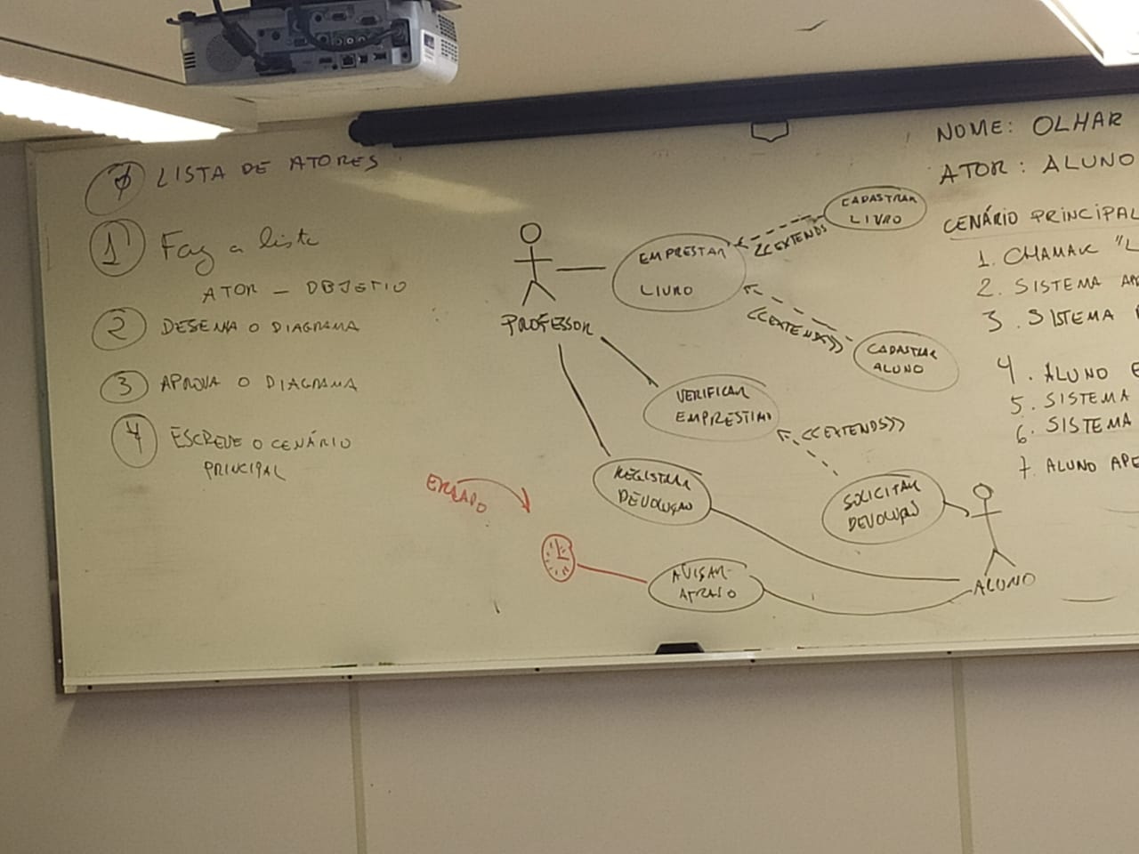

**0 - Lista de Atores**

Motorista

Posto

**1 - Ator - Objetivo**

Posto

Adicionar valor combustível

Atualizar valor combustível

Adicionar promoção

Motorista

Registrar corrida

Registrar abastecimento e km

Registrar gastos (manutenção)

Consultar relatório

Consultar posto mais barato

**2 - Desenhar Diagrama de Caso de Uso**

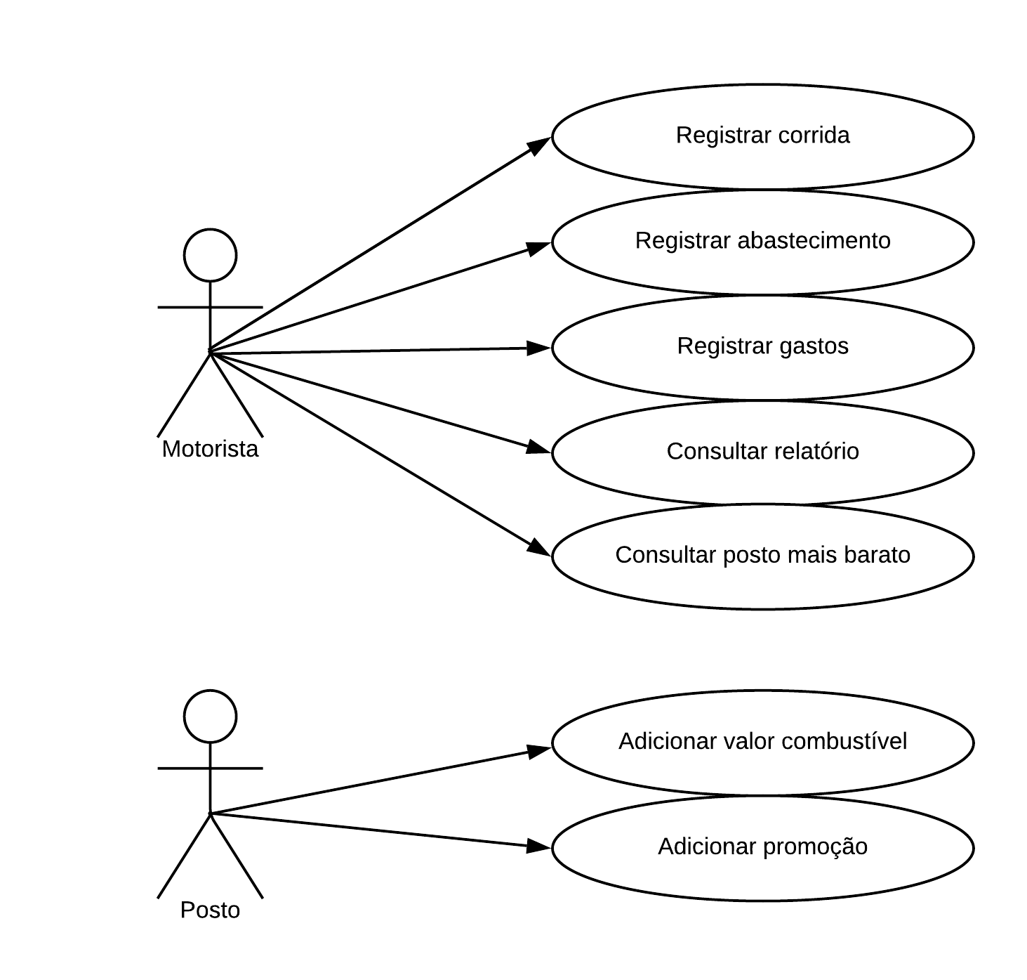

**3 - Aprovar diagrama**

Todos concordam?

**4 - Escrever cenário principal**

Nome: Registrar corrida

Ator: Motorista

1. Motorista aperta Registrar corrida.
2. Sistema apresenta Registrar corrida.
3. Motorista adiciona valor da corrida.
4. Confirma valor digitado.
5. Sistema registra data e hora.

Nome: Registrar abastecimento

Ator: Motorista

1. Motorista aperta Registrar abastecimento.
2. Sistema apresenta Registrar abastecimento.
3. Motorista adiciona valor: Km, nome do posto, preço total do abastecimento, preço por litro e tipo de combustível.
4. Confirma valores digitado.
5. Sistema registra data e hora.

Nome: Registrar gastos

Ator: Motorista

1. Motorista aperta Registrar gastos.
2. Sistema apresenta Registrar gastos.
3. Motorista adiciona valor e tipo do gasto.
4. Confirma valor digitado.
5. Sistema registra data e hora.

Nome: Consultar relatório

Ator: Motorista

1. Motorista aperta Consultar relatório.
2. Sistema apresenta Relatório completo: por tempo digitado, por um mês, por uma semana ou por um ano.
3. Motorista aperta voltar.

Nome: Consultar posto mais barato

Ator: Motorista

1. Motorista aperta Consultar posto mais barato.
2. Sistema apresenta um mapa dos postos mais próximos mais barato.
3. Motorista escolhe posto no mapa.
4. Sistema abre endereço no google mapas.
5. Sistema voltar.

Nome: Adicionar valor combustível

Ator: Posto

1. Posto aperta Adicionar valor combustível.
2. Sistema apresenta formulário para adicionar valor combustível.
3. Posto adiciona valor e tipo de combustível.
4. Confirma valor digitado.
5. Posto aperta voltar.

Nome: Adicionar promoção

Ator: Posto

1. Posto aperta Adicionar promoção.
2. Sistema apresenta formulário promoção.
3. Posto seleciona o tipo de combustível e quantidade de combustível (litros) para receber desconto.
4. Posto informa em porcentagem valor do desconto.
5. Posto confirma valores.
6. Sistema registra data e hora.
7. Sistema voltar.